Telewizory samsung - bezkonkurencyjny sprzęt RTV
Planujesz zakup kina domowego? Telewizory samsung nie mają sobie równych. zdecyduj się na sprzęt producenta, a na pewno będziesz zadowolony!

Telewizory samsung - jak wybrać model dla siebie
Na sklepowych półkach jest wiele modeli telewizorów, jak więc wybrać odpowiedni model dla siebie? Jeżeli jesteś zdecydowany, że telewizory samsung są najlepszym sprzętem na rynku,możesz przejść do pozostałych cech, jakie powinien posiadać wybrany model. Pierwszym, często jednym z najważniejszych kryteriów wybory jest wielkość? Możesz wybrać duże telewizory samsung, albo mniejsze, kompaktowe modele. Musisz sam odpowiedzieć sobie na pytanie czego oczekujesz, jaki masz budżet i dopasować model do wielkości pomieszczenia. Jeżeli masz do dyspozycji 5 tysięcy, możesz rozważać telewizory samsung o wielkości 55-cali, jeżeli możesz przeznaczyć większą sumę, rozważ ekrany 75-calowe i większe.

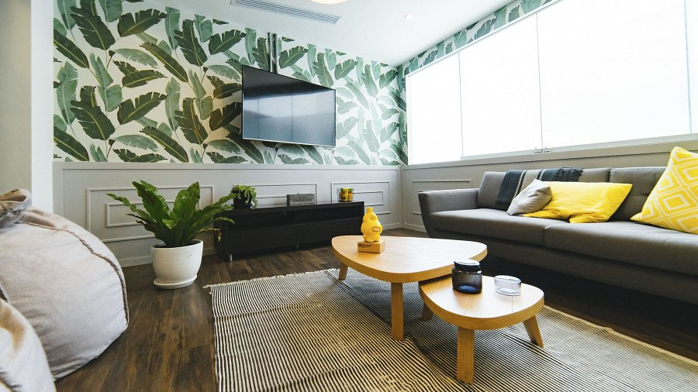
Telewizory samsung - modele ze sztuczną inteligencją
Telewizory samsung to nowoczesne modele, które posiadają sztuczną inteligencję. Co się kryje pod tym pojęciem? Obecność asystenta głosowego, któremu wydajemy proste komendy i on je wykonuje. Brzmi kosmicznie? W dzisiejszych czasach ta funkcja staje się absolutną koniecznością? A co jeżeli bierzesz pod uwagę starsze telewizory samsung? Możesz do nich dokupić pilot z mikrofonem i nieco unowocześnić sprzęt.

